OŚRODEK ROZWOJU OSOBISTEGO „TU I TERAZ”

W NOWYM KAWKOWIE oraz STOWARZYSZENIE

„U ŹRODŁA” i PRACOWNIA JOGI YOGAMUDRA
www.tuiteraz.eu www.u-zrodla.pl www.yogamudra.pl

zapraszają 4 - 11 sierpnia na

„RODZINNY RELAKS Z JOGĄ, MASAŻEM I WARSZTATEM CERAMICZNYM
- DLA DOROSŁYCH I DZIECI”

PROWADZĄ: PIOTR I OLA KüNSTLER oraz
KASIA NAMYSŁ I LETYCJA PIETRASZEWSKA

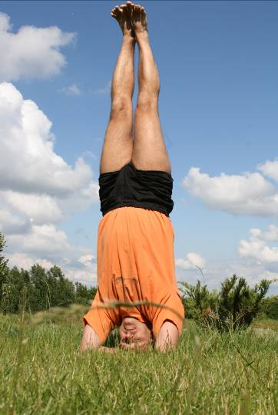

Zapraszamy na rodzinne warsztaty, na których będzie można poćwiczyć jogę, zrelaksować się podczas masażu, nauczyć podstawowych technik relfeksologii pomocnych przy typowych dolegliwości dla siebie i dzieci oraz wziąć udział w warsztacie ceramicznym.
Dla każdego coś miłego :)
Podczas sesji jogi 2 razy dziennie zapewniamy opiekę dla dzieci na kreatywnych zajęciach manualnych, a także jogę dla dzieci!!!
Warsztat przeznaczony dla osób początkujących i zaawansowanych w praktyce jogi. Można przyjechać rodzinnie, indywidualnie, z osobami towarzyszącymi.

ZAJĘCIA JOGI:
Hatha-joga jest rozwijaną od wieków metodą osiągania i utrzymywania harmonii życia wewnętrznego. Poprzez ćwiczenia ciała i oddechu wykonywane z niezwykłą uważnością nauczysz się dostrzegać napięcia i bloki w ciele. Rozwijając świadomość ustawiania i ruchu ciała oraz oddechu odprężysz się i zrelaksujesz sięgając do leżących w tobie głęboko zasobów energii. Podczas zajęć poznasz proste i niezwykle skuteczne pozycje jogi i ćwiczenia oddechowe, z których będziesz mógł/mogła korzystać w życiu codziennym. Poznasz też sposoby odciążania i relaksacji kręgosłupa bardzo pomocne w radzeniu sobie codziennymi bólami pleców.
Zapraszamy osoby początkujące i zaawansowane. Zajęcia będą poprowadzone tak, aby wszyscy uczestnicy mogli pogłębić lub rozpocząć praktykę.
Proponujemy o poranku dla chętnych medytację, następnie sesję sekwencji asan vinayasa dla zaawansowanych i sesję ogólną dla wszystkich. Po południu pranajama dla wszystkich.
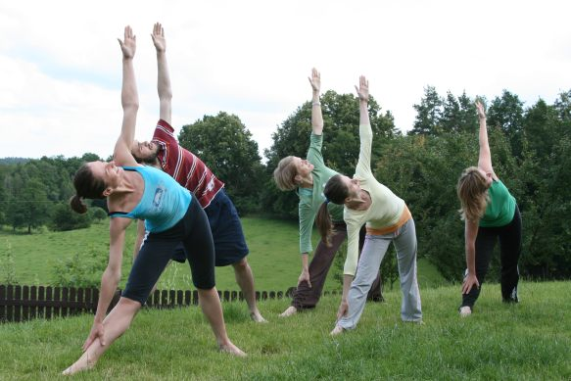
MASAŻE:
Refleksologia twarzy i głowy - holistyczny masaż twarzy, który działa na zewnątrz i od wewnątrz. Oparty na teorii meridianowej, jest kombinacją medycyny orientalnej, Indian Południowej Ameryki oraz współczesnej neurologii. Gwarantuje odprężenie, błogostan poprawę kondycji skóry i dobre samopoczucie. Uwalnia od bólu, napięć i stresu.

Japoński cosmo lifting – poprawia kondycje skóry, wzmacnia mięśnie twarzy, wpływa na inne aspekty całego ciała. Brak skutków ubocznych – profitem jest zdrowy wygląd, odświeżenie i relaks. Naturalna alternatywa dla liftingu, stymuluje 21 tradycyjnych punktów akupresury. Eliminuje toksyny z organizmu, energetyzuje ciało, rozświetla i ujędrnia twarz. Do procedur tych używam wyłącznie naturalnych olejków i serum organicznego.
Lomi Nui Nui – hawajski dotyk słońca; dla jednych to relaksacyjny masaż całego ciała, dla innych wielka wyprawa na hawajskie wyspy, Maui, Kauai, Big Island. Są też pasjonaci podróżujący w głąb siebie. Masaż uwalnia od złych emocji, inspiruje do zmian, wzmacnia, energetyzuje i odpręża.

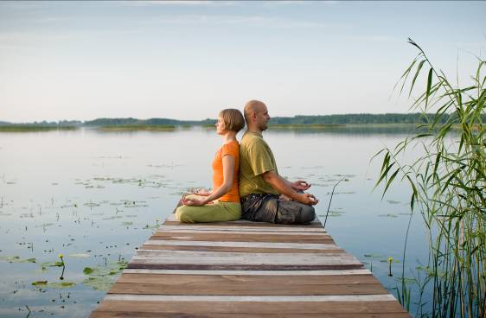

WARSZTAT CERAMICZNY:
Cegielnia Art – Letycja Pietraszewska

Zapraszamy do pracowni ceramicznej znajdującej się w malowniczym Nowym Kawkowie (2 km od Ośrodka Tu i Teraz). Można tu zobaczyć, jakim niesamowicie różnorodnym materiałem jest glina i co można z niej stworzyć. Zapoznać się z całym procesem ceramicznym.
Nauczyć sie podstawowych technik lepienia w glinie oraz rożnych metod wykańczania prac.
Poznać rożne metody wypalania.

Dla osób zainteresowanych ceramiką organizujemy warsztaty ceramiczne, gdzie każdy może spróbować swoich umiejętności i uruchomić swoją twórczą stronę. Odprężyć sie, kreatywnie spędzić czas i być dumnym z ulepionej pracy, która przetrwa wieki.

Dla początkujących jak i zaznajomionych proponuję spotkania 2-3h na którym każdy będzie mógł spróbować swoich umiejętności i nauczyć sie podstawowych technik lepienia prostych form ceramicznych. Doświadczyć nieograniczonych możliwości gliny, która z masy niezwykle plastycznej po wypale staje sie jednym z najtrwalszych materiałów.

Cennik:
- zajęcia 2-3h -bez wypalania prac 35zl od osoby.
Dodatkowe informacje:
- maksymalna liczba osób jednorazowo: 10

PROWADZĄCY:
Piotr Künstler
Nauczyciel jogi stopnia Introductory II wydanym przez Ramamani Iyengar Memorial Yoga Institute. Praktykuje od 24 lat, a jogę Iyengara od 15 lat, uczy od 12 lat, a od 7 prowadzi własną Pracownię Jogi Yogamudra w Warszawie.
„Pierwsze kroki na ścieżce jogi stawiałem pod kierunkiem Mirka Toczki w tradycji przekazywanej od Leona Cyborana. Jogę Iyengara poznałem w akdemii Sławka Bubicza głównie dzięki Adamowi Bielewiczowi, Grzegorzowi Nieścierowi i Leszkowi Kawie. Zainspirowany przekazem i postacią BKS Iyengara poświęciłem życie praktyce i uczeniu jogi. Ukończyłem pierwszą edycję kursu nauczycielskiego organizowaną przez PSJI pod kierunkiem Jurka Jaguckiego. Regularnie biorę udział w warsztatach doskonalących z doświadczonymi nauczycielami: Faeq Birią, Lois Steinberg, Rittą Keller, Gabrielą Gubillaro. Od ponad 10 lat praktykuję również medytację w tradycji buddyzmu zen”.

Ola Künstler
Joga towarzyszy mi od 2001 roku.
Studiowałam wtedy psychologię we Wrocławiu i była odpowiedzią na wiele moich pytań dotyczących pracy z ciałem, terapii poprzez taniec, ruch, ekspresję, budowanie samoświadomości.
W 2005 roku wraz z mężem Piotrem stworzyliśmy Pracownię Jogi Yogamudra, której głównym założeniem było, i jest nadal, zaproszenie innych ludzi do odkrywania „swojej jogi” na tej drodze.
Moja joga jest kobietą.
Fascynuje mnie odkrywanie i pogłębianie różnych aspektów kobiecości dzięki praktyce.
Od 2006 roku jestem mamą Antosia, a od kwietnia 2012 Janka.
Doświadczenie ciąży, porodu oraz macierzyństwa stało się dla mnie morzem inspiracji.
W naszej Pracowni dzielę się tym doświadczeniem na autorskich "zajęciach kobiecych", na których łączę praktykę jogi z wiedzą o kobiecym cyklu, pracy z menstruacją oraz wiedzą położniczą, przygotowując również kobiety do porodu.
Na warsztatach wyjazdowych mam przyjemność prowadzenia zajęć jogi z dziećmi, które są źródłem niesamowitej energii i inspiracji.

Kasia Namysł 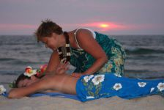
Naukę masażu klasycznego rozpoczęłam w 2004 roku. Po roku poznałam dotyk lomi lomi. I wtedy wiele zmieniło się w moim życiu. W 2007 roku, po 12 latach pracy w korporacji, zdecydowałam się pójść za głosem serca. W 2008 roku odbyłam cudowną podróż na Hawaje, gdzie poczułam klimat i jeszcze głębszy sens lomilomi, a także zdobyłam uprawnienia do nauczania tego masażu.
Dlaczego masaż?
Dotyk to jedno z podstawowych narzędzi komunikacji. Za jego pośrednictwem dajemy i otrzymujemy energię niezbędną do życia. To on rozwija się jako pierwszy ze zmysłów. Dotyk matki, dotyk bliskiej osoby uspakaja, łagodzi, relaksuje.
Jeśli czujesz miłość i współczucie dla drugiego człowieka, czujesz jego nieskończoną wartość. Jeśli nie traktujesz go jak mechanizm wymagający naprawy, ale jak bezcenną energię. Jeśli jesteś wdzięczny, że drugi człowiek zaufał ci i pozwala zajmować się swoją energią– wówczas poczujesz się jakbyś grał na organach. Całe ciało staje się klawiszami organów i możesz odczuć powstającą w jego wnętrzu harmonię. Pomagasz nie tylko temu człowiekowi, ale również sobie.
Światu potrzebny jest masaż ponieważ zanika miłość. Kiedyś wystarczał tylko sam dotyk ukochanych. Matka dotykała dziecko, bawiła się jego ciałem i to stanowiło masaż. Mąż dotykał ciała żony i był to masaż. Taki dotyk wystarczał aż nadto. Stanowił głębokie odprężenie i był częścią miłości. Jednak z czasem zapomnieliśmy, jak i gdzie dotykać. Dotyk jest jednym z najbardziej zapomnianych języków. Nasz dotyk stał się niemal niezdarny, ponieważ samo znaczenie tego słowa zostało przekręcone przez tak zwanych religijnych ludzi, którzy nadali mu seksualne zabarwienie. Dotyk zaczął oznaczać seks, a ludzie zaczęli się bać. Każdy pilnuje bacznie, aby nie dotykano go bez pozwolenia.
Od 2007 masowanie jest moim sposobem na życie. Jest moim życiem;-)

Po więcej informacji zapraszam na www.kanaloa.pl

LETYCJA PIETRASZEWSKA
Jest artystką ceramikiem zamieszkującą i tworzącą na Warmii. Po pięciu latach studiując w Londynie ceramikę powróciła na Warmię do miejsca gdzie się urodziła i wychowała. Ukończyła studia licencjackie na wydziale Art and Design z tytułem ceramika na University of Westminster w Londynie. Wyjazd na wymianę studencką na State University of New York w New Paltz rozszerzył jej doświadczenie w stronę designu i pozwolił jej spojrzeć na ceramikę z bardziej praktycznej perspektywy. W swojej pracy Letycja ma na celu utrzymanie nowoczesnego, dynamicznego podejścia do ceramiki, ale jednocześnie nie przekreśla tradycji. Różnorodność jej prac od dekoracyjnych, rzeźbiarskich do przedmiotów użytkowych, odzwierciedla jej chęć poznania wszechstronności jaką daje tworzenie w glinie.Oferuje również warsztaty ceramiczne, gdzie uczestnicy mogą nauczyć się różnych technik lepienia, wypalania i zacząć lepić swoje własne prace.

DODATKOWA OFERTA – STADNINA KONI W WOŁOWNIE (4 km od Ośrodka):
- Oprowadzanie w siodle za uzdę, małe dzieci: 10-20 min – 10-20 zł
- Jazda na lonży: 20 min – 20 zł
- Samodzielna jazda po wybiegu , pod opieką: 30 min - 30 zł
- Pobyt dzieci w stadninie przez 2,5-3 godz. pod opieką instruktorów: -10 zł
(zawiera: naukę czyszczenia koni , siodłania , oprowadzanie , oglądanie świnek
wietnamskich, bez jazdy!).

Miejsce: Wegetariański Ośrodek Rozwoju Osobistego i Duchowego „Tu i Teraz”
w Nowym Kawkowie (25 km od Olsztyna)
Prowadzą: Piotr Künstler (zajęcia jogi dla dorosłych), Ola Künstler (joga dla dzieci)

Czas: 4 – 11 sierpnia 2013
Cena:
    - Zajęcia jogi dla dorosłych (6 x 3 sesje dziennie, pon.-sob.) – 500 zl
    - Zajęcia jogi dla dzieci (6 x 45 min. pon.-sob.) – 100 zł
    - Koszty pobytu i wyżywienia w Ośrodku – w zależności od standardu.
    - Zajęcia plastyczo-manualne dla dzieci:
    - Masaże:
    - Warsztaty ceramiczne: 35 zł za 2-3 godz.

Rozpoczęcie: 4 sierpnia (niedziela) kolacją o godz. 19.00
Zakończenie: 11 sierpnia (niedziela) śniadaniem o godz. 9.00
Organizator zajęć jogi: Pracownia Jogi Yogamudra, www.yogamudra.pl
Kontakt i zapisy: www.tuiteraz.eu, kawkowo@tuiteraz.eu
biuro 0662759576, Jacek Towalski 0602219382 ,
Maja Wołosiewicz – Towalska 0606994366,
Potwierdzenie: prosimy o przesłanie potwierdzenia rezerwacji też na adres: info@yogamudra.pl

Uwaga:
Nocleg dzieci: dziecko płaci za nocleg jeśli zajmuje oddzielne łóżko
Wyżywienie dzieci: dziecko do 2 lat nie płaci , od 2 do 4 lat 30%, od 4 do 7 lat 50 %

Uwaga:
- osoby zapisujące się na jogę prosimy o podanie: czy ćwiczyły już wcześniej jogę i jakie mają doświadczenie;
- osoby, które ćwiczą jogę w domu prosimy o przywiezienie własnych mat, pasków i klocków;

ZALICZKA:
Warunkiem udziału w zajęciach jest wpłata zaliczki do 10 lipca w wysokości 300 zł od uczestnika na konto:
BANK PKO BP
92 1020 3541 0000 5502 0206 3410
OŚRODEK ROZWOJU OSOBISTEGO I DUCHOWEGO „Tu i Teraz”
Nowe Kawkowo 52A , 11-042 Jonkowo

W przypadku rezygnacji z zajęć tydzień przed warsztatami zaliczka przepada bezzwrotnie!

